МИНОБРНАУКИ РОССИИ
САНКТ-ПЕТЕРБУРГСКИЙ ГОСУДАРСТВЕННЫЙ
ЭЛЕКТРОТЕХНИЧЕСКИЙ УНИВЕРСИТЕТ
«ЛЭТИ» ИМ. В.И. УЛЬЯНОВА (ЛЕНИНА)
Кафедра МОЭВМ

ОТЧЕТ

по лабораторной работе №3

по дисциплине «Обучение с подкреплением»

Тема: Реализация SAC для среды Flappy Bird

Студент гр. 0306 |  | Голубев А.Н.
Преподаватель |  | Глазунов С.А.

Цель работы.
Реализация SAC для среды Flappy Bird. Исследование зависимости результатов от изменения значения коэффициента контроля энтропии.

Задание.
- Реализация SAC
- Изменение значения alpha для контроля энтропии
- Реализация автоматической настройки alpha

Выполнение работы.
- Реализация SAC
Проверка работы алгоритма проводилась на среде Flappy Bird.
В пространство наблюдений данной среды входят:
- горизонтальное положение последней трубы
- вертикальное положение последней верхней трубы
- вертикальное положение последней нижней трубы
- горизонтальное положение следующей трубы
- вертикальное положение следующей верхней трубы
- вертикальное положение следующей нижней трубы
- горизонтальное положение второй следующей трубы
- вертикальное положение второй следующей верхней трубы
- вертикальное положение второй следующей нижней трубы
- вертикальное положение игрока
- вертикальная скорость игрока
- вращение игрока

В пространство действий входят:
- 0 — ничего не делать
- 1 — взмахнуть крыльями

Награды:
- 0.1 — птица жива
- 1.0 — птица пролетела через трубу
- -1.0 — птица умерла
- -0.5 — птица коснулась вершины экрана

Алгоритм SAC состоит из нескольких ключевых компонент:
- Две Q-сети (критики)
- Сеть политики (актор)
- Целевые Q-сети
- Replay буффер

Сеть политики (актор) определяет поведение агента путем выбора действий.
Q-сети нужны для оценки действий актора. Две сети используется для уменьшения склонности к завышению оценок.
Целевые сети используются для стабилизации обучения путем предоставления более консистентной ссылки для оценки значений. Целевые сети периодически обновляются, чтобы постепенно отслеживать весы основных сетей.
В обучении с помощью SAC важную роль играет параметр alpha. Параметр alpha – это коэффициент регуляризации энтропии, также известный как параметр температуры. Его задача — контролировать баланс между ожидаемой выгодой и энтропией, мерой случайности в политике. Чем больше его значение, тем более актор склонен к исследованию в процессе обучения. Меньшее значение наоборот побуждает актора чаще использовать уже изученные данные.
Есть два вида алгоритма SAC. Первый использует фиксированное значение alpha, второй — меняет его в процессе обучения.
В данной работе было рассмотрено два подхода.
2. Изменение значения alpha для контроля энтропии
Для данного эксперимента было выбрано несколько значений alpha: 0.05, 0.2, 0.8. Результаты представлены на рисунках 1 — 3.
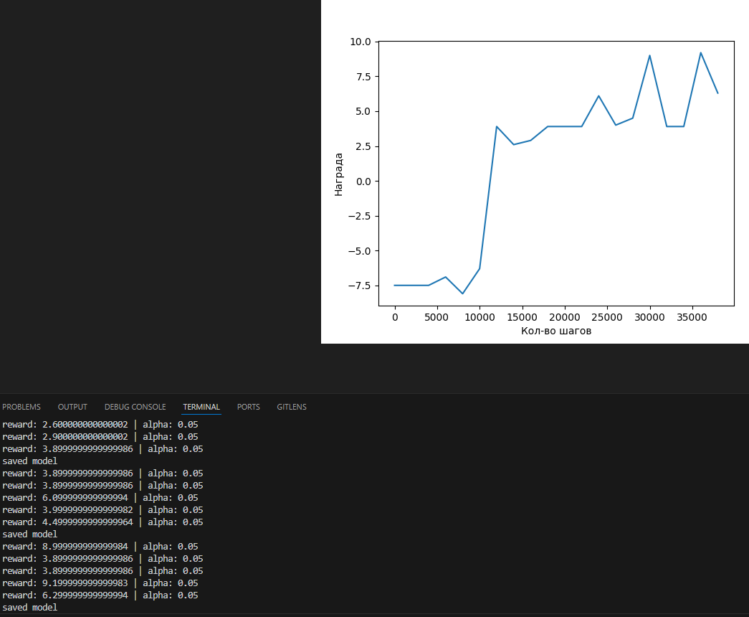
Рис. 1 — результаты обучения (alpha = 0.05)

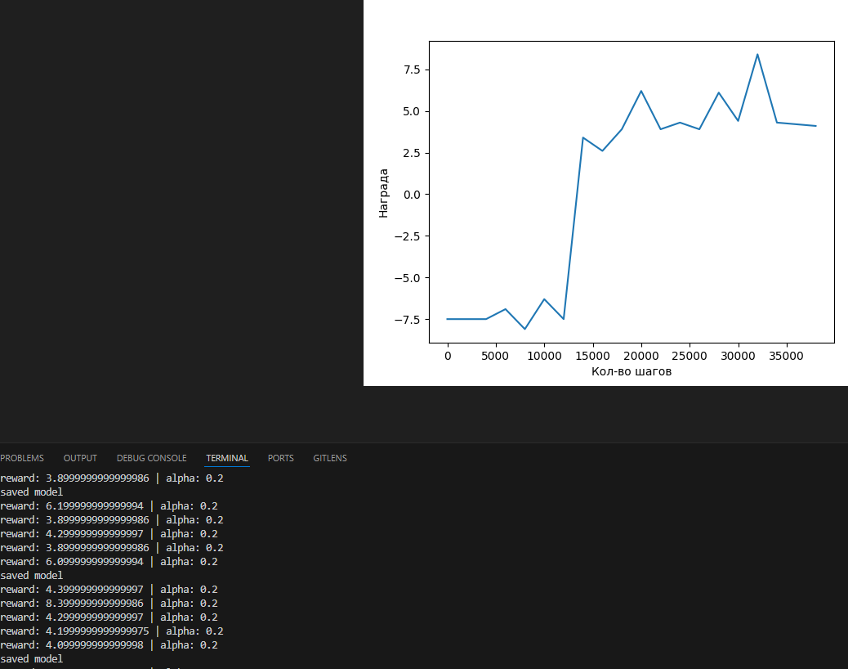
Рис. 2 — результаты обучения (alpha = 0.2)
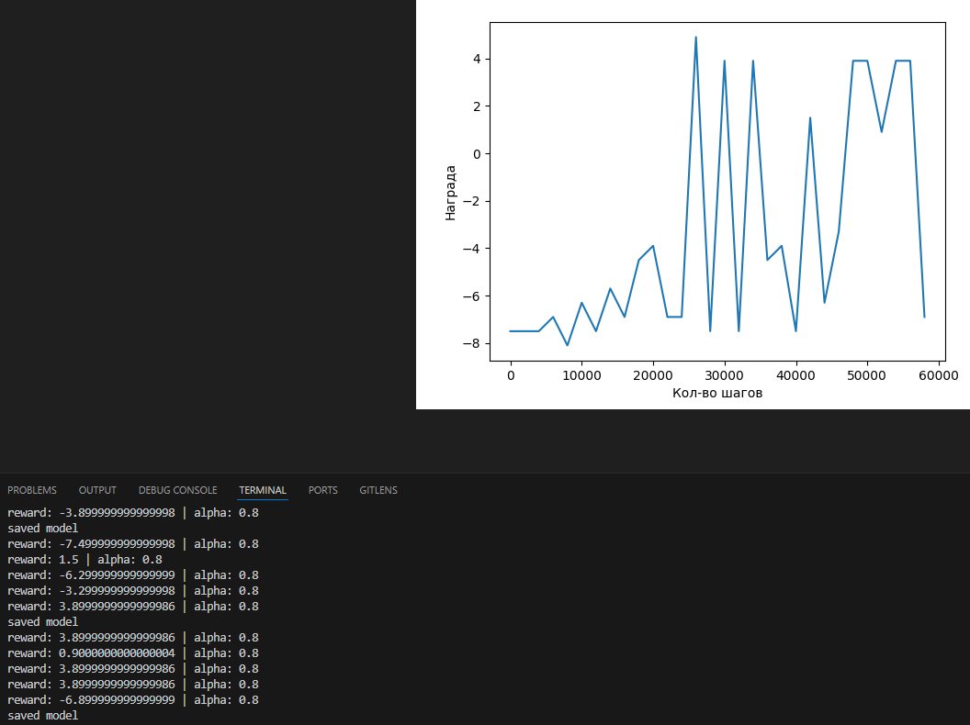
Рис. 3 — результаты обучения (alpha = 0.8)
По результатам обучения можно заметить, что при наименьшем значении alpha положительные значения награды начали появляться раньше. Более того, при росте alpha возросла частота отрицательных частей. Можно предположить, что это связано с тем, что из-за высокой энтропии при большем значении alpha актор предпринимает более «смелые» решения в поисках оптимальной политики, и это приводит к более низким результатам.

3. Реализация автоматической настройки alpha
Первоначальная цель увеличения стандартного вознаграждения за счет энтропии политики состоит в том, чтобы стимулировать исследования еще недостаточно хорошо изученного состояния (отсюда высокая энтропия). И наоборот, для состояний, где уже выработана политика, близкая к оптимальной, было бы предпочтительнее уменьшить энтропийный бонус политики, чтобы она не сбилась с пути поиска, поскольку ее поощряют к высокой энтропии.
Оптимальное значение alpha вычисляется по формуле на рисунке 4.
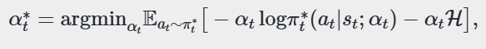
Рис. 4 — формула оптимального значения alpha

где $H$ представляет целевую энтропию, или, другими словами, желаемую нижнюю границу ожидаемой энтропии политики в распределении траектории ( $s_{t}$ , $a_{t}$ ) ∼ $ρ_{π}$ , вызванную последним. В качестве эвристического параметра для определения целевой энтропии используется размерность пространства действий задачи.

Результаты обучения представлены на рисунках 5 — 6.
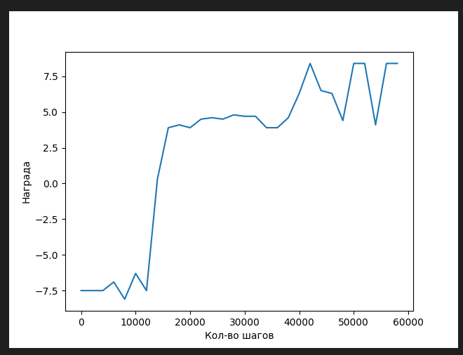
Рис. 5 — результат обучения (график)

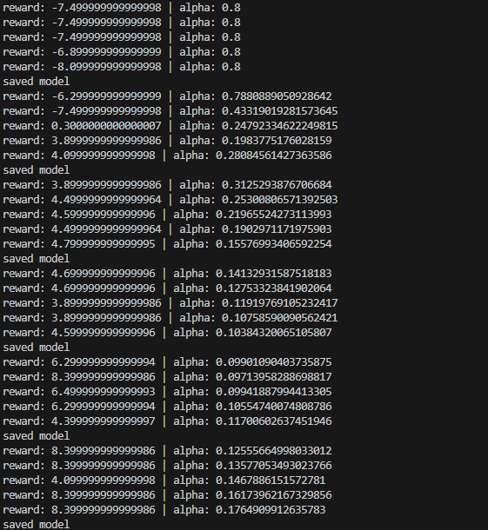

Рис. 6 — динамика изменения alpha

Можно заметить, что уже на ранних этапах обучения начал происходить спад значений alpha. Можно предположить, что актор достаточно быстро выработал политику, близкую к оптимальной, поэтому далее высокое значение энтропии не было нужно.
Выводы.
В ходе данной работы была разработана реализация алгоритма SAC. Было рассмотрено влияние параметра alpha на результаты обучения. Были реализованы две версии алгоритма: с постоянным и меняющимся значением alpha.

